Министерство науки и высшего образования Российской Федерации

Федеральное государственное бюджетное образовательное учреждение высшего образования

ТОМСКИЙ ГОСУДАРСТВЕННЫЙ УНИВЕРСИТЕТ СИСТЕМ УПРАВЛЕНИЯ И РАДИОЭЛЕКТРОНИКИ (ТУСУР)

Кафедра компьютерных систем в управлении и проектировании (КСУП)

Утверждаю:  
Зав. кафедрой КСУП

_________Ю.А. Шурыгин

«___»__________2021г.

Техническое задание  
по индивидуальному заданию по дисциплине «Основы разработки САПР»

Выдано: студенту группы 588-2 Денисову Михаилу Сергеевичу

1. Тема проекта: Разработка плагина создания модели ракеты для «AutoCAD».
2. Срок сдачи: 27.12.2021.

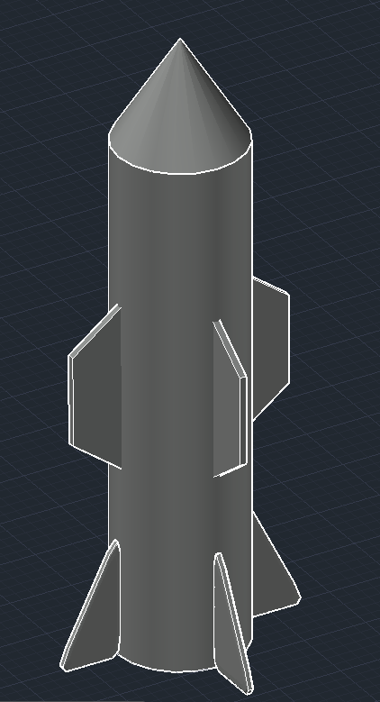

Рисунок 1 – Модель ракеты

1. Исходные данные

Разработать плагин «Ракета» для AutoCAD.

1. Требования к плагину

Плагин должен обеспечивать следующую функциональность:

* Выводить диалоговое окно для изменения следующих параметров:
  + Длину корпуса (L), в диапазоне от 10м до 25м;
  + Диаметр корпуса (D), в диапазоне от 1м до 3,75м, но так, чтобы он не был больше 0.15L и меньше 0.1L;
  + Длину носа (L1), 0.2L < L1 < 0.4L;
  + Наличие/отсутствие крыльев;
  + Ширина крыла (W1), 0.15D < W1 < 0.3D;
  + Длины крыла (L2), 0.15L < L2 < 0.25L;
  + Количество крыльев, при наличии, от 2 до 6;
  + Наличие/отсутствие направляющих;
  + Длина грани направляющей, прилегающей к корпусу (L3),   
    0.2L < L3 < 0.3L;
  + Количество направляющих при наличии, от 2 до 6.
* Изменение следующих параметров на основе параметров, внесенных пользователем:
  + Длина внешней грани направляющей (L4), 0.5L3;
  + Ширина направляющей (W2), 0.2D.

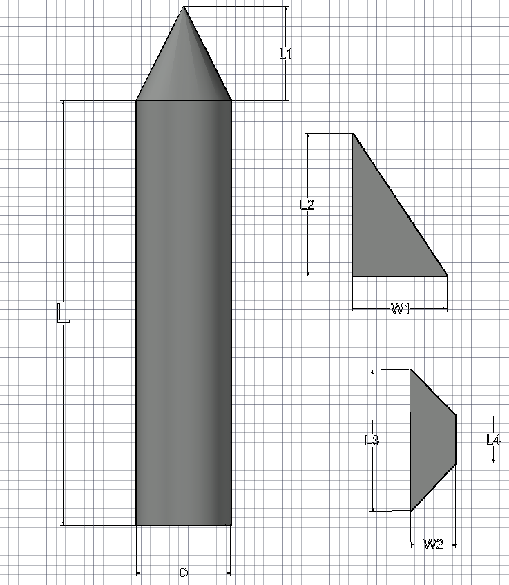

Рисунок 2 – Чертеж компонентов ракеты с обозначениями параметров. (L – длина корпуса, D – диаметр корпуса и носа, L1 – длина носа, L2 – длина крыла, W1 – ширина крыла, L3 – длина грани направляющей, прилегающей к корпусу, L4 – длина внешней грани направляющей, W2 – ширина направляющей)

* Обеспечивать стабильное построение трехмерной модели на графическом окне системы «AutoCAD» на основе введенных значений параметров;
* Обеспечить проверку корректности ввода данных;
* Вывод информационного сообщения в случае некорректного ввода данных.

1. Рекомендуемые требования к программной и аппаратной частям:
   * 64-разрядная версия Microsoft Windows 10.
   * Процессор с тактовой частотой 2,5–2,9 ГГц;
   * 8 Гб Оперативной памяти;
   * Графический процессор с объемом видеопамяти 1 ГБ и пропускной способностью 29 Гбит/с, совместимый с DirectX11;
   * Разрешение экрана 1920x1080;
   * 7 Гб свободного места на диске.
2. Инструменты разработки:
   * .NET 4.7.2 Frameworks;
   * Технология создания GUI: Windows Forms;
   * IDE Visual Studio 2019 Community;
   * Система контроля версий Git;
   * Библиотека для модульного тестирования NUnit 3.13.2.

Руководитель

к.т.н., доцент каф. КСУП

_____________ А.А. Калентьев

«_____» ____________2021 г.

Задание принял к исполнению

студент гр. 588-2

_____________М.С. Денисов

«_____» ____________2021 г.